DIVERS COURSE SUR ROUTE

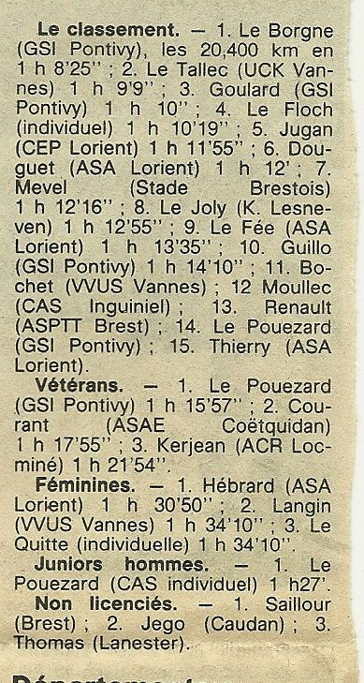
Tro ar Mor Bihan le 28 Avril 1980

Bernard Guillo préparant le marathon gare de St Brieuc à la Gare de Loudéac 1981

